Ausziehen ohne Fett! Neue igus Teleskopschienen für den Campervan
Schwarze Schienen von igus erweitern das Angebot an leichten und schmutzunempfindlichen Auszügen

Köln, 30. August 2021 – Sie sorgen dafür, dass der Küchenblock, Proviant und das Bett sicher verstaut und zugänglich sind: kompakte Auszüge in Campervans. Damit Profis und Ausbauer lange Freude mit ihrer Inneneinrichtung haben, bietet igus jetzt auch schwarz eloxierte langlebige Teleskopschienen mit Kunststoffgleitelementen an. So erhalten Reisefreudige nicht nur eine langlebige und leichte Lösung, sondern auch optisch ansprechende und schmiermittelfreie Auszüge für ihre Schubladen, den Tisch, die Küche oder das Bett.

Reisemobile und Campervans erfreuen sich in den letzten Jahren immer größerer Beliebtheit. Vor allem die Gestaltung und der Ausbau eines eigenen Vans zu einem Camper ist für viele Abenteurer in den letzten Jahren zu einem richtigen Hobby geworden. Das zeigen auch die Aussteller- und Besucherzahlen des Caravan Salon 2021. Um den Platz und Stauraum in den Autos optimal nutzen zu können, sind vor allem Auszüge in individuellen Sondermaßen gefragt. Speziell für solche und ähnliche Projekte hat igus jetzt sein Sortiment an Linearführungen um kompakte Teleskopschienen erweitert. „Mit der neuen drylin NT-Schiene in Schwarz bieten wir jetzt einen leichtläufigen und wartungsfreien Auszug”, so Michael Hornung, Internationaler Produktmanager drylin bei der igus GmbH. Ihr wesentlicher Vorteil, neben dem sehr geringen Gewicht: die Schiene arbeitet komplett ohne externe Schmiermittel und ist dadurch langlebig und sauber. Durch den Einsatz von wartungsfreien Kunststoffgleitelementen statt metallischen Kugeln ist sie geräuschlos im Innen- als auch Außenbereich. Schmutz, Staub, Wasser oder auch Vibrationen können der Schiene nichts anhaben. „Die schwarz eloxierte Schiene aus Aluminium passt sich unauffällig, aber elegant jeder Anwendungsumgebung an und funktioniert einfach zuverlässig“, so Michael Hornung. Je nach Fahrzeuginterieur ist die Teleskopschiene auch in Silber eloxiert erhältlich. Sie kann als Teilauszug, Vollauszug oder Überauszug – in Millimeter-Schritten konfigurierbar – eingesetzt werden.
Viel Gewicht? Kein Problem!
Die drylin Teleskopschienen weisen eine hohe Tragfähigkeit auf, die igus im hauseigenen Labor unter Beweis stellte. Die drylin NT-60 Serie wurde in einer Schublade mit zwei hochkant eingebauten Teleskopschienen mit 500 Millimetern Grundlänge getestet und hielt 180 Newton stand. Und auch den Test auf Rost bestanden die korrosionsfreien Schienen bei einem Salzsprühnebeltest NSS nach DIN EN 9227 / ASTM-B-117 problemlos. igus liefert die Teleskopschiene derzeit in den Baugrößen 35 und 60 in Wunschabmessung mit einer Auszugslänge von bis zu 2.000 Millimetern, wahlweise auch mit einer Rastung in den Endlagen. Für geringere Lasten bis zu 2,5 Kilogramm hat igus die kostengünstigen drylin NTP-Teleskopschienen entwickelt. Sie bestehen komplett aus Kunststoff. So können Anwender noch mehr Gewicht einsparen.

Erfahren Sie mehr zu den igus Produkten für den Campervan-Ausbau unter: https://www.igus.de/info/campervans

Mehr Infos zu der neuen drylin Teleskopschiene finden Sie unter: https://www.igus.de/info/n21-teleskopschiene-in-schwarz

Bildunterschrift:

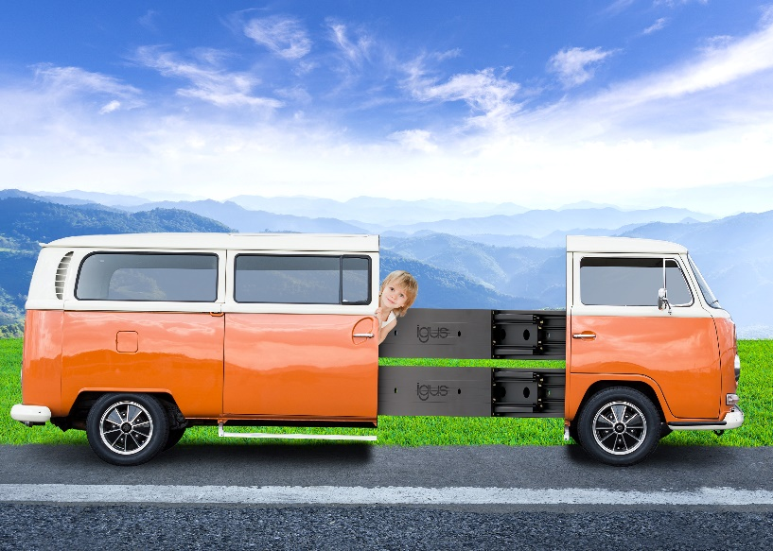
Bild PM4321-1
Neue leichte drylin NT-Teleskopschiene von igus sorgt für mehr Gestaltungsfreiheiten in kleinen Bauräumen. (Quelle: igus GmbH)

ÜBER IGUS:

Die igus GmbH entwickelt und produziert motion plastics. Diese schmierfreien Hochleistungskunststoffe verbessern die Technik und senken Kosten überall dort, wo sich etwas bewegt. Bei Energiezuführungen, hochflexiblen Kabeln, Gleit- und Linearlagern sowie der Gewindetechnik aus Tribopolymeren führt igus weltweit die Märkte an. Das Familienunternehmen mit Sitz in Köln ist in 35 Ländern vertreten und beschäftigt weltweit über 4.500 Mitarbeiter. 2020 erwirtschaftete igus einen Umsatz von 727 Millionen Euro. Die Forschung in den größten Testlabors der Branche produziert laufend Innovationen und mehr Sicherheit für die Anwender. 234.000 Artikel sind ab Lager lieferbar und die Lebensdauer ist online berechenbar. In den letzten Jahren expandierte das Unternehmen auch durch interne Start-ups, zum Beispiel für Kugellager, Robotergetriebe, 3D-Druck, die Plattform RBTX für Lean Robotics und intelligente „smart plastics“ für die Industrie 4.0. Zu den wichtigsten Umweltinvestitionen zählen das „chainge“ Programm – das Recycling von gebrauchten e-ketten - und die Beteiligung an einer Firma, die aus Plastikmüll wieder Öl gewinnt. (Plastic2Oil).

PRESSEKONTAKTE:  Oliver Cyrus  Leiter Presse und Werbung  igus® GmbH  Spicher Str. 1a  51147 Köln  Tel. 0 22 03 / 96 49-459  ocyrus@igus.net  www.igus.de/presse | Anja Görtz-Olscher  Managerin Presse & Werbung  igus® GmbH  Spicher Str. 1a  51147 Köln  Tel. 0 22 03 / 96 49-7153  agoertz@igus.net  www.igus.de/presse

Die Begriffe "igus", “Apiro”, "chainflex", "CFRIP", "conprotect", "CTD", "drygear“, "drylin", "dry-tech", "dryspin", "easy chain", "e-chain", "e-chain systems", "e-ketten", "e-kettensysteme", "e-skin", "e-spool“, "flizz", „ibow“, „igear“, "iglidur", "igubal", „kineKIT“, "manus", "motion plastics", "pikchain", „plastics for longer life“, "readychain", "readycable", „ReBeL“, "speedigus", "triflex", "robolink" und "xiros" sind gesetzlich geschützte Marken in der Bundesrepublik Deutschland und gegebenenfalls auch international.

